HX3980 Scheda creata il 19 gennaio 2026
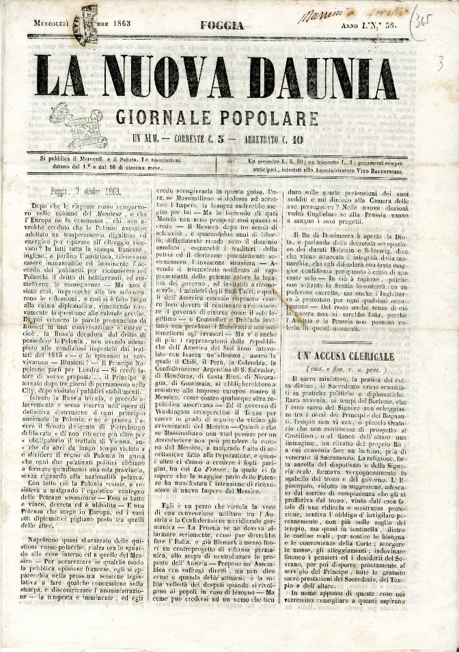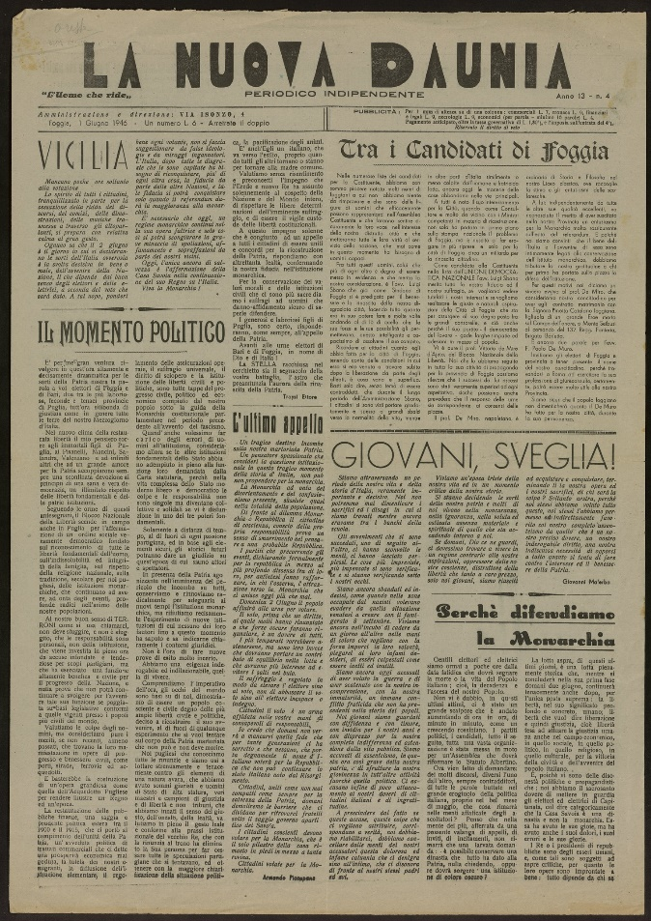
Descrizione storico-bibliografica
La *nuova Daunia : giornale popolare. - Foggia : tip. M. Russo, 1863. – 1 volume ; 37 cm. ((Bisettimanale. - Descrizione basata su: anno 1, n. 51 (4 settembre 1863). - IEI0105809
Copia digitale n. 51, 58 (1863)

La *nuova Daunia : giornale della Democrazia. - San Severo : [s.n.], 1909. – 1 volume : folio. ((Settimanale. - Descrizione basata sul numero di saggio del 20 settembre 1909. - FOG0492150

La *nuova Daunia : periodico indipendente. - Foggia : Il rinnovamento, [1934-1946]. - volumi ; 53 cm. ((Periodicità non determinata. – Descrizione basata su: anno 13, n. 4 (1 giugno 1946). - FOG0492205
Copia digitale 13, n. 4 (1 giugno 1946)

Soggetto: Politica – Foggia <prov.> - 1863-1946

